BAB IV

HASIL DAN PEMBAHASAN

Deskripsi Objek Penelitian
Objek penelitian dalam studi ini adalah perusahaan sektor barang konsumsi yang terdaftar di Bursa Efek Indonesia (BEI) selama periode 2022 hingga 2024. Sektor barang konsumsi dipilih karena merupakan salah satu sektor yang memiliki kontribusi besar terhadap pertumbuhan ekonomi nasional, serta memiliki karakteristik aktivitas bisnis yang intensif, terutama dalam hal produksi dan distribusi. Perusahaan dalam sektor ini umumnya memiliki volume transaksi yang tinggi, baik tunai maupun kredit, sehingga berpotensi memanfaatkan celah-celah dalam sistem perpajakan untuk melakukan penghindaran pajak. Menurut penelitian Putri dan Yuliafitri (2024), perusahaan di sektor barang konsumsi cenderung memiliki insentif untuk menurunkan beban pajak guna menjaga efisiensi operasional, terutama dalam menghadapi persaingan pasar yang ketat. Selain itu, Kusumaningsih dan Mujiyati (2024) juga menjelaskan bahwa karakteristik sektor barang konsumsi seperti stabilitas pendapatan dan akses terhadap pembiayaan eksternal turut memengaruhi keputusan manajerial dalam menyusun strategi pajak. Oleh karena itu, pemilihan perusahaan barang konsumsi sebagai objek penelitian dipandang relevan untuk mengkaji pengaruh tingkat utang, profitabilitas, dan ukuran perusahaan terhadap penghindaran pajak.
Tabel 4. 1
Kriteria Pemilihan Sampel
No | Kriteria Pemilihan Sampel | Jumlah
1 | Perusahaan manufaktur sektor barang konsumsi yang terdaftar di BEI tahun 2022–2024 | 53
2 | Perusahaan manufaktur sektor barang konsumsi yang mengalami kerugian selama periode 2022–2024 | 22
Jumlah perusahaan yang memenuhi kriteria |  | 31
Jumlah observasi (31 perusahaan × 3 tahun) |  | 93
Outlier |  | 18
Jumlah data akhir yang digunakan dalam penelitian |  | 75

Berdasarkan sampel yang memenuhi kriteria maka diperoleh 31 perusahaan yang menjadi sampel dalam penelitian yang terdapat pada tabel berikut:
Tabel 4.2
Daftar Perusahaan
No | Kode Perusahaan | Nama Perusahaan
1. | CAMP | PT. Campina Ice Cream Industry Tbk
2. | CEKA | PT. Wilmar Cahaya Indonesia Tbk
3. | CLEO | PT. Sariguna Primatirta Tbk
4. | DLTA | PT. Delta Djakarta Tbk
5. | DMND | PT. Diamond Food Indonesia Tbk
6. | GOOD | PT. Garudafood Putra Putri Jaya Tbk
7. | ICBP | PT. Indofood Sukses Makmur Tbk
8. | IKAN | PT. Era Mandiri Cemerlang Tbk
9. | INDF | PT. Indofood Sukses Makmur Tbk
10. | KEJU | PT. Mulia Boga Raya Tbk
11. | MLBI | PT. Multi Bintang Indonesia Tbk
12. | MYOR | PT. Mayora Indah Tbk
13. | PSGO | PT. Palma Serasih Tbk
14. | ROTI | Pt. Nippon Indosari Corpindo Tbk
15. | SKLT | PT. Sekar Laut Tbk
16. | STTP | PT. Siantar Top Tbk
17. | ULTJ | PT. Ultra Jaya Milk industry and Trading company Tbk
18. | GGRM | PT. Gudang Garam Tbk
19. | HMSP | PT. HAnjaya Mandala Sampoerna Tbk
20. | ITIC | PT. Indonesia Tobacco Tbk
21. | WIIM | PT. Wismilak Inti Makmur Tbk
22. | DVLA | PT. Darya-Varia Labotaria Tbk
23. | KLBF | PT. Kalbe Farma Tbk
24. | MERK | PT. Merck Tbk
25. | SCPI | PT. Organo Pharma Indonesia Tbk
26. | SIDO | PT. Industri Jamu dan Farmasi Sido Muncul Tbk
27. | TSPC | PT. Tempo Scan Pacific Tbk
28. | ADES | PT. Akasha Wira International Tbk
29. | UNVR | PT. Unilever Tbk
30. | WOOD | PT. Integra Indocabinet Tbk
31. | HRTA | PT. Hartadinata Abadi Tbk

Analisis Data

4.2.1 Analisis Statistik Desakriptif
Uji statistik deskriptif bermaksud menerangkan ringkasan data yang komprehesif, termasuk pengukuran seperti kuantitas data, nilai minimum serta maksimum, rata-rata, serta standar deviasi (Ghozali,2021)
Tabel 4. 3
Hasil uji Statistik Deskriptif
Descriptive Statistics
 | N | Minimum | Maximum | Mean | Std. Deviation
Tingkat Utang | 75 | 6.74 | 60.78 | 32.1546 | 14.02965
profitabilitas | 75 | .31 | 24.75 | 10.4594 | 5.30065
Ukuran Perusahaan | 75 | 25.65 | 32.94 | 29.1907 | 1.62509
Penghindaran Pajak | 75 | 18.44 | 26.03 | 22.3353 | 1.66255
Valid N (listwise) | 75
Sumber: Output SPSS 25, diolah tahun 2025.
Tabel statistik deskriptif tersebut ditampilkan ringkasan statistik dari empat variabel utama dalam penelitian, yaitu tingkat utang, profitabilitas, ukuran perusahaan, dan penghindaran pajak, yang masing-masing memiliki jumlah observasi sebanyak 75 data (N = 75). Informasi yang ditampilkan mencakup nilai minimum, maksimum, mean (rata-rata), dan standar deviasi dari masing-masing variabel.
Variabel tingkat utang memiliki nilai minimum sebesar 6,74, nilai maksimum 60,78, dan nilai rata-rata 32,15, dengan standar deviasi sebesar 14,03. Hal ini menunjukkan bahwa rata-rata perusahaan dalam sampel memiliki struktur pendanaan yang terdiri dari sekitar 32% utang terhadap total asetnya. Besarnya standar deviasi mengindikasikan adanya dispersi atau penyebaran data yang cukup tinggi, yang berarti terdapat perusahaan dengan tingkat utang yang sangat rendah maupun sangat tinggi dalam sampel.
Variabel profitabilitas yang diukur dengan Return on Assets (ROA) memiliki nilai minimum 0,31 dan maksimum 24,75, dengan rata-rata 10,46 dan standar deviasi sebesar 5,30. Ini mengindikasikan bahwa sebagian besar perusahaan dalam sampel memiliki kinerja keuangan yang cukup baik dengan rata-rata laba sebesar 10% terhadap total asetnya. Namun, standar deviasi yang cukup besar menunjukkan bahwa terdapat variasi yang cukup besar dalam kemampuan menghasilkan laba antar perusahaan.
Variabel ukuran perusahaan, yang diukur dengan logaritma natural dari total aset, memiliki rata-rata sebesar 29,19, dengan nilai minimum 25,65 dan maksimum 32,94. Standar deviasi sebesar 1,63 menunjukkan bahwa ukuran perusahaan relatif homogen, meskipun terdapat beberapa perusahaan yang sangat besar atau kecil dalam sampel. Sementara itu, variabel penghindaran pajak, yang diukur melalui pendekatan Effective Tax Rate (ETR), memiliki rata-rata 22,34, dengan nilai minimum 18,44 dan maksimum 26,03, serta standar deviasi 1,66. Artinya, mayoritas perusahaan membayar pajak efektif sekitar 22%, namun dengan fluktuasi yang tidak terlalu besar, mencerminkan bahwa praktik penghindaran pajak dalam sampel berada pada tingkat yang cukup konsisten.

4.2.2 Uji Asumsi Klasik

4.2.2.1 Uji Normalitas
Pengujian asumsi klasik diawali dengan evaluasi terhadap distribusi normalitas, yang bertujuan untuk memastikan bahwa model regresi serta error term (residual) memiliki pola penyebaran yang mengikuti distribusi normal. Dalam penelitian ini, pendekatan yang digunakan mencakup uji statistik nonparametrik Kolmogorov-Smirnov serta analisis grafis melalui Normal P-P Plot. Penentuan apakah data berdistribusi normal atau tidak dilakukan dengan memperhatikan nilai signifikansi hasil uji serta pola sebaran titik pada grafik. Suatu data dikatakan berdistribusi normal apabila nilai signifikansinya berada di atas 0,05, dan sebaran titik-titik pada grafik mendekati garis diagonal. Hasil pengujian normalitas melalui metode grafik Normal Probability Plot (P-P Plot) dalam penelitian ini menunjukkan bahwa:
Gambar 4. 1
Grafik Normal Probability Plot
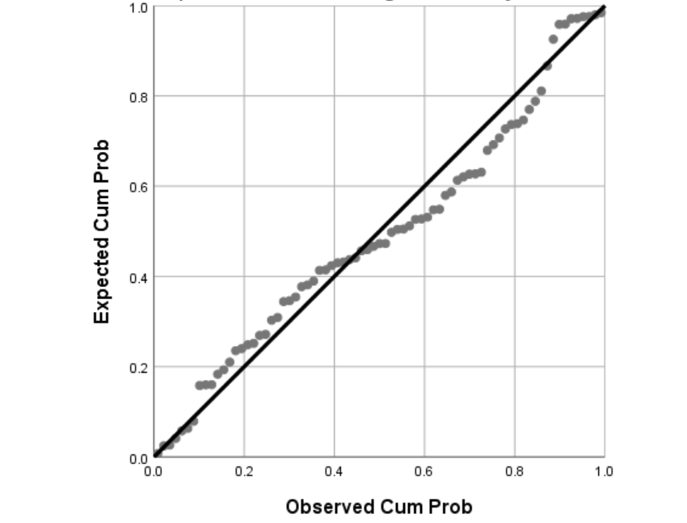
Sumber: Output SPSS 25, diolah tahun 2025.
Pada grafik ini, titik-titik residual terdistribusi mengikuti garis diagonal (garis normalitas) dengan baik. Sebagian besar titik-titik tersebut mendekati garis, tanpa adanya pola melengkung atau penyimpangan ekstrem, yang menandakan bahwa sebaran data residual mengikuti distribusi normal secara visual. Grafik ini memberikan bukti visual tambahan bahwa model regresi telah memenuhi asumsi normalitas residual. Selain itu, Uji Kolmogorov-Smirnov sudah dipakai sebagai metode sekunder untuk menilai normalitas. Hasil uji tersebut ditampilkan pada tebl berikut:
Tabel 4. 4
Hasil Uji Normalitas
One-Sample Kolmogorov-Smirnov Test
 |  | Unstandardized Residual
N |  | 75
Normal Parameters^{a,b} | Mean | .0000000
Normal Parameters^{a,b} | Std. Deviation | 1.54404147
Most Extreme Differences | Absolute | .100
Most Extreme Differences | Positive | .100
Most Extreme Differences | Negative | -.068
Test Statistic |  | .100
Asymp. Sig. (2-tailed) |  | .062^{c}
a. Test distribution is Normal.
b. Calculated from data.
c. Lilliefors Significance Correction.
Sumber: Output SPSS 25, diolah tahun 2025.
Hasil uji Kolmogorov-Smirnov menunjukkan bahwa nilai signifikansi Asymp. Sig. (2-tailed) sebesar 0,062, yang berada di atas tingkat signifikansi 0,05. Hal ini mengindikasikan bahwa residual berdistribusi normal, karena tidak terdapat cukup bukti untuk menolak hipotesis nol (H₀) yang menyatakan bahwa data residual berdistribusi normal. Dengan demikian, model regresi memenuhi asumsi normalitas yang menjadi salah satu syarat dalam analisis regresi linier berganda (Ghozali, 2021). Model regresi linier yang digunakan dalam penelitian ini dinyatakan layak untuk digunakan dalam proses estimasi dan pengambilan keputusan lebih lanjut.

4.2.2.2 Uji Multikolinearitas
Penelitian ini bertujuan untuk mengidentifikasi sejauh mana hubungan atau korelasi yang terjadi antar variabel independen dalam model regresi, untuk memastikan tidak adanya multikolinearitas yang dapat mengganggu validitas model (Ghozali, 2021). Berikut tabel temuan uji multikolinearitas:
Tabel 4. 5
Hasil Uji Multikolinearitas
Model | Collinearity Statistics
Model | Tolerance | VIF
(Constant)
Tingkat Utang | .691 | 1.448
profitabilitas | .738 | 1.356
Ukuran Perusahaan | .903 | 1.107
a. Dependent Variable: Penghindaran Pajak
Sumber: Output SPSS 25, diolah tahun 2025.
Berdasarkan hasil output uji multikolinearitas pada tabel Coefficients yang ditampilkan di atas, dapat dilakukan analisis terhadap nilai Variance Inflation Factor (VIF) dan Tolerance dari masing-masing variabel independen, yaitu Tingkat Utang, Profitabilitas, dan Ukuran Perusahaan. Uji ini penting dilakukan untuk mengetahui apakah terdapat gejala multikolinearitas, yaitu kondisi di mana variabel independen saling berkorelasi secara tinggi satu sama lain dalam model regresi linear berganda. Jika multikolinearitas terjadi, maka hal ini dapat mengganggu validitas hasil regresi.
Hasil pengujian, variabel Tingkat Utang memiliki nilai Tolerance sebesar 0,691 dan VIF sebesar 1,448, variabel Profitabilitas memiliki Tolerance 0,738 dan VIF 1,356, sementara Ukuran Perusahaan memiliki Tolerance 0,903 dan VIF 1,107. Seluruh nilai VIF pada ketiga variabel berada jauh di bawah batas toleransi 10 dan nilai Tolerance juga di atas 0,10, yang berarti tidak ditemukan adanya indikasi multikolinearitas dalam model regresi ini.

4.2.2.3 Uji Autokorelasi
Uji autokorelasi untuk mengetahui apakah terdapat hubungan atau pola tertentu antara residual pada satu observasi dengan residual pada observasi lainnya dalam data deret waktu. Uji autokorelasi sangat penting karena keberadaannya dapat menyebabkan estimasi regresi menjadi tidak efisien. Salah satu metode yang digunakan untuk mendeteksi autokorelasi adalah uji Durbin-Watson seperti tabel dibawah ini:
Tabel 4. 6
Hasil Uji Autokorelasi
Model Summary^{b}
Model | R | R Square | Adjusted R Square | Std. Error of the Estimate | Durbin-Watson
1 | .371ª | .137 | .101 | 1.57632 | 1.875
a. Predictors: (Constant), Ukuran Perusahaan, profitabilitas, Tingkat Utang
b. Dependent Variable: Penghindaran Pajak
Sumber: Output SPSS 25, diolah tahun 2025.
Berdasarkan output pada tabel Model Summary, uji autokorelasi dalam penelitian ini menggunakan metode Durbin-Watson, di mana nilai yang dihasilkan sebesar 1,875. Nilai ini berada cukup dekat dengan angka 2. Hal ini menunjukkan bahwa model regresi tidak mengandung autokorelasi, atau lebih tepatnya tidak terdapat korelasi yang signifikan antara residual satu dengan residual lainnya. Artinya, asumsi klasik mengenai independensi residual terpenuhi, yang menjadi syarat penting dalam regresi linear klasik agar hasil estimasi tidak bias dan dapat diandalkan.

4.2.2.4 Uji Heteroskedastisitas
Uji ini bertujuan untuk mendeteksi adanya perbedaan varians residual antar satu observasi dengan observasi lainnya dalam model regresi (Ghozali, 2021). Untuk mengidentifikasi ada tidaknya gejala heteroskedastisitas dalam penelitian ini, digunakan grafik scatterplot sebagai alat bantu visual. Grafik scatterplot yang menampilkan hasil uji heteroskedastisitas ditunjukkan pada gambar berikut:
Gambar 4. 2
Grafik Scatterplot
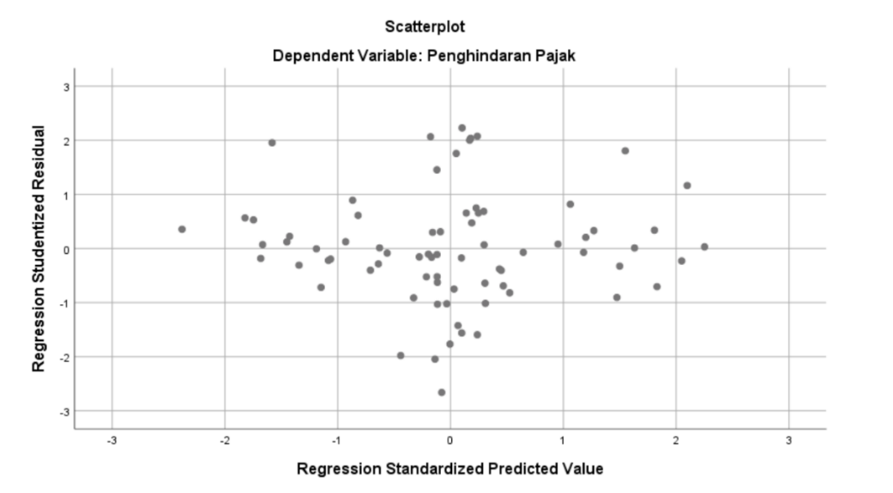
Gambar di atas menunjukkan hasil uji heteroskedastisitas menggunakan metode scatterplot antara Regression Standardized Predicted Value (nilai prediksi) dengan Regression Studentized Residual (residual yang telah distandarisasi). Berdasarkan tampilan grafik scatterplot tersebut, titik-titik data tersebar secara acak dan tidak membentuk pola tertentu seperti mengerucut, melebar, atau membentuk kurva. Pola seperti garis lurus atau bentuk tertentu seperti kipas dapat mengindikasikan adanya heteroskedastisitas. Namun dalam grafik ini, penyebaran titik-titik tampak merata di sekitar sumbu horizontal nol, baik di atas maupun di bawah sumbu tersebut. Hal ini menunjukkan bahwa varians residual cenderung konstan, sehingga tidak ditemukan adanya gejala heteroskedastisitas.

4.2.3 Uji Regresi Linear Berganda
Regresi linier berganda merupakan teknik analisis statistik yang digunakan untuk menganalisis hubungan antara satu variabel dependen dengan dua atau lebih variabel independen secara bersamaan (Lind et al., 2021). Metode ini memungkinkan peneliti untuk menilai sejauh mana variabel bebas memengaruhi variabel terikat dan memberikan dasar dalam meramalkan nilai variabel dependen berdasarkan kombinasi nilai dari variabel-variabel independen.
Tabel 4. 7
Hasil Analisis Regresi Linear Berganda
Coefficientsª
Model |  | Unstandardized Coefficients
 |  | B | Std. Error | Sig.
1 | (Constant) | 17.006 | 3.446 | .000
1 | Tingkat Utang | -.016 | .016 | .300
1 | profitabilitas | -.100 | .040 | .015
1 | Ukuran Perusahaan | .237 | .119 | .050
a. Dependent Variable: Penghindaran Pajak

Sumber: Output SPSS 25, diolah tahun 2025.
Persamaan regresi adalah sebagai berikut:
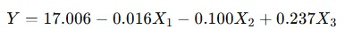
Penjelasan:
- Nilai konstanta dalam model regresi sebesar 17,006 menunjukkan bahwa apabila seluruh variabel independen (tingkat utang, profitabilitas, dan ukuran perusahaan) bernilai nol, maka nilai penghindaran pajak diprediksi sebesar 17,006. Konstanta ini merepresentasikan nilai dasar penghindaran pajak sebelum mempertimbangkan pengaruh dari variabel-variabel bebas.
- Variabel tingkat utang memiliki koefisien regresi sebesar -0,016 dengan nilai signifikansi 0,300. Hal ini menunjukkan bahwa setiap peningkatan satu satuan dalam tingkat utang akan menurunkan penghindaran pajak sebesar 0,016 satuan. Namun, karena nilai signifikansinya lebih besar dari 0,05, maka pengaruh tingkat utang terhadap penghindaran pajak tidak signifikan secara statistik. Dengan demikian, tingkat utang tidak memiliki pengaruh yang berarti terhadap kecenderungan perusahaan untuk menghindari pajak dalam penelitian ini.
- Variabel profitabilitas memiliki koefisien regresi sebesar -0,100 dengan nilai signifikansi sebesar 0,015. Artinya, setiap kenaikan satu satuan profitabilitas akan menurunkan tingkat penghindaran pajak sebesar 0,100 satuan. Karena nilai signifikansinya lebih kecil dari 0,05, maka pengaruh profitabilitas terhadap penghindaran pajak dinyatakan signifikan secara statistik. Hasil ini menunjukkan bahwa semakin tinggi profitabilitas perusahaan, maka semakin rendah kecenderungan perusahaan dalam melakukan penghindaran pajak.
- Variabel ukuran perusahaan memiliki koefisien sebesar 0,237 dengan nilai signifikansi 0,050. Hal ini berarti bahwa setiap kenaikan satu satuan ukuran perusahaan akan meningkatkan penghindaran pajak sebesar 0,237 satuan. Karena nilai signifikansinya berada tepat pada ambang batas 0,05, maka pengaruh ukuran perusahaan terhadap penghindaran pajak dapat dikatakan signifikan secara statistik. Dengan demikian, semakin besar ukuran suatu perusahaan, maka semakin tinggi kecenderungannya dalam melakukan penghindaran pajak.

4.2.4 Uji Hipotesis

4.2.4.1 Koefisien Determinasi
Koefisien determinasi merupakan indikator yang menunjukkan seberapa besar proporsi variasi dari variabel dependen yang mampu dijelaskan oleh variabel-variabel independen (Lind et al., 2021). Nilai R² merepresentasikan bagian dari total variasi variabel dependen yang berhasil dijelaskan oleh model regresi melalui kontribusi variabel independen. Secara sederhana, R² mengukur tingkat kemampuan variabel independen dalam memprediksi atau menjelaskan perubahan pada variabel dependen dalam suatu model.
Tabel 4. 8
Hasil Uji Koefisien Determinasi
Model Summary^{b}
Model | R | R Square | Adjusted R Square
1 | .371ª | .137 | .101
a. Predictors: (Constant), Ukuran Perusahaan, profitabilitas, Tingkat Utang
b. Dependent Variable: Penghindaran Pajak
Sumber: Output SPSS 25, diolah tahun 2025.
Berdasarkan table di atas, uji koefisien determinasi dilakukan untuk mengetahui seberapa besar kontribusi variabel independen secara bersama-sama dalam menjelaskan variabel dependen. Nilai R Square (R²) pada tabel tersebut adalah sebesar 0,137. Ini berarti bahwa sebesar 13,7% variasi dalam variabel dependen, yaitu penghindaran pajak, dapat dijelaskan oleh kombinasi dari tiga variabel independen yaitu ukuran perusahaan, profitabilitas, dan tingkat utang.

4.2.4.2 Uji Signifikan Parameter Individual (Uji t)
Uji t merupakan metode analisis statistik yang bertujuan untuk menguji signifikansi pengaruh masing-masing variabel independen terhadap variabel dependen dalam suatu model regresi. Pengujian ini dilakukan guna mengetahui apakah setiap variabel independen memiliki pengaruh yang signifikan secara parsial terhadap variabel dependen.

Tabel 4. 9
Hasil Uji Statistik t
Coefficientsª
Model |  | Unstandardized Coefficients |  | Standardized Coefficients
 |  | B | Std. Error | Beta | T | Sig.
1 | (Constant) | 17.006 | 3.446 |  | 4.934 | .000
1 | Tingkat Utang | -.016 | .016 | -.139 | -1.045 | .300
1 | profitabilitas | -.100 | .040 | -.320 | -2.494 | .015
1 | Ukuran Perusahaan | .237 | .119 | .231 | 1.994 | .050
a. Dependent Variable: Penghindaran Pajak
Sumber: Output SPSS 25, diolah tahun 2025.
Uji t digunakan dalam regresi linier berganda untuk menilai pengaruh masing-masing variabel independen terhadap variabel dependen secara parsial atau individual. Tabel di atas menunjukkan hasil uji t dari tiga variabel independen terhadap variabel dependen penghindaran pajak sebagai berikut:
- variabel tingkat utang memiliki nilai koefisien sebesar -0,016 dengan nilai signifikansi sebesar 0,300. Karena nilai signifikansi tersebut lebih besar dari 0,05, maka dapat disimpulkan bahwa tingkat utang tidak berpengaruh secara signifikan terhadap penghindaran pajak. Hal ini mengindikasikan bahwa perubahan dalam tingkat utang tidak cukup kuat untuk mempengaruhi perilaku perusahaan dalam melakukan penghindaran pajak dalam model yang digunakan.
- variabel profitabilitas memiliki nilai koefisien regresi -0,100 dan nilai signifikansi sebesar 0,015. Nilai ini lebih kecil dari batas signifikansi 0,05, yang berarti bahwa profitabilitas berpengaruh secara signifikan terhadap penghindaran pajak. Nilai koefisien negatif menunjukkan bahwa semakin tinggi profitabilitas perusahaan, maka kecenderungan untuk melakukan penghindaran pajak semakin rendah. Hal ini dapat dijelaskan bahwa perusahaan yang profitabel cenderung lebih patuh terhadap kewajiban perpajakan karena memiliki likuiditas yang lebih baik dan pengawasan lebih ketat dari otoritas pajak.
- ukuran perusahaan memiliki koefisien positif sebesar 0,237 dan nilai signifikansi sebesar 0,050. Nilai ini berada tepat pada ambang batas signifikansi, sehingga dapat dikatakan bahwa ukuran perusahaan berpengaruh secara signifikan terhadap penghindaran pajak. semakin besar ukuran perusahaan, maka semakin tinggi kemungkinan perusahaan melakukan penghindaran pajak.

4.2.4.3 Uji Signifikan Simultan (Uji F)
Uji F dalam analisis regresi digunakan untuk mengevaluasi apakah model regresi secara keseluruhan layak atau signifikan untuk digunakan dalam menjelaskan hubungan antara variabel dependen dan seluruh variabel independen yang digunakan.
Tabel 4. 10
Hasil Uji Statistik F
ANOVAª
Model |  | Sum of Squares | df | Mean Square | F | Sig.
1 | Regression | 28.121 | 3 | 9.374 | 3.772 | .014^{b}
1 | Residual | 176.421 | 71 | 2.485
1 | Total | 204.542 | 74
a. Dependent Variable: Penghindaran Pajak
b. Predictors: (Constant), Ukuran Perusahaan, profitabilitas, Tingkat Utang
Sumber: Output SPSS 25, diolah tahun 2025.
Berdasarkan tabel di atas, nilai F sebesar 3,772 dengan tingkat signifikansi (Sig.) sebesar 0,014. Nilai signifikansi ini lebih kecil dari batas signifikansi 0,05, yang menunjukkan bahwa model regresi yang digunakan dalam penelitian ini signifikan secara statistik. Artinya, secara simultan, variabel-variabel independen yaitu ukuran perusahaan, profitabilitas, dan tingkat utang memiliki pengaruh terhadap variabel dependen yaitu penghindaran pajak.

Intepretasi Hasil
Bagian ini menyajikan tinjauan menyeluruh terhadap hasil pengujian hipotesis yang telah dilaksanakan dalam penelitian ini, mencakup hipotesis utama yang disusun berdasarkan kerangka teori dan studi literatur sebelumnya. Tujuan dari analisis ini adalah untuk menilai hubungan antara variabel-variabel yang diteliti, serta mengidentifikasi sejauh mana data empiris mendukung hipotesis yang telah diajukan. Setiap hipotesis diuji menggunakan pendekatan statistik yang relevan, dengan interpretasi hasil mengacu pada tingkat signifikansi dan nilai koefisien yang diperoleh. Seluruh hasil pengujian hipotesis dirangkum secara ringkas untuk memberikan pemahaman yang sistematis dan menyeluruh mengenai kontribusi masing-masing variabel dalam model penelitian ini.
Tabel 4. 11
Ringkasan Hasil Uji Hipotesis
Hipotesis | Pernyataan | Hasil Uji
H1 | Tingkat Utang tidak berpengaruh signifikan terhadap penghindaran pajak | Ditolak
H2 | Profitabilitas Berpengaruh Negatitif terhadap penghindaran pajak | (-) Diterima
H3 | Ukuran Perusahaan Berpengaruh Positif terhadap penghindaran pajak | (+) Diterima
Sumber: Output SPSS 25, diolah tahun 2025.

4.3.1 Pengaruh Tingkat Utang Terhadap Penghindaran Pajak
Penelitian ini, tingkat utang diukur dengan Debt to Asset Ratio (DAR). Hasil regresi menunjukkan bahwa tingkat utang memiliki nilai koefisien sebesar -0,016 dengan nilai signifikansi 0,300. Karena nilai signifikansinya lebih besar dari 0,05, maka dapat disimpulkan bahwa tingkat utang tidak berpengaruh secara signifikan terhadap penghindaran pajak dalam model yang digunakan.
Berdasarkan teoritis, utang sering dikaitkan dengan potensi penghindaran pajak. Dalam teori keagenan, adanya konflik kepentingan antara pemilik dan manajer membuat manajer berusaha memaksimalkan nilai perusahaan, salah satunya dengan menurunkan beban pajak. Pendanaan melalui utang akan menghasilkan beban bunga yang dapat dikurangkan dalam perhitungan pajak, sehingga secara teori, semakin tinggi utang, maka semakin besar peluang perusahaan melakukan penghindaran pajak. Namun dalam praktiknya, hasil penelitian ini menunjukkan bahwa hubungan tersebut tidak signifikan.
Penggunaan utang bukan satu-satunya strategi perusahaan dalam mengelola kewajiban pajak, terutama dalam sektor atau kondisi tertentu. Perusahaan mungkin mempertimbangkan risiko likuiditas dan tekanan keuangan jika proporsi utang terlalu tinggi. Oleh karena itu, tidak semua perusahaan yang memiliki tingkat utang tinggi melakukan strategi penghindaran pajak.
Penelitian ini selaras dengan Yuliana dan Handayani (2024) yang juga menemukan bahwa tingkat utang tidak berpengaruh signifikan terhadap penghindaran pajak. Dengan demikian, dapat disimpulkan bahwa pengaruh tingkat utang terhadap penghindaran pajak tidak selalu konsisten, tergantung pada konteks dan karakteristik perusahaan. Hasil ini menunjukkan bahwa perusahaan tidak serta-merta memanfaatkan utang sebagai sarana utama untuk menekan kewajiban pajaknya, melainkan mempertimbangkan faktor lain seperti stabilitas finansial dan pengawasan regulator.

4.3.2 Pengaruh Profitabilitas Terhadap Penghindaran Pajak
Profitabilitas dalam penelitian ini diukur menggunakan Return on Assets (ROA), yaitu rasio yang menunjukkan kemampuan perusahaan dalam menghasilkan laba dari total aset yang dimiliki. Hasil analisis regresi menunjukkan bahwa profitabilitas memiliki koefisien regresi sebesar -0,100 dengan nilai signifikansi sebesar 0,015. Karena nilai signifikansi ini lebih kecil dari 0,05, maka dapat disimpulkan bahwa profitabilitas berpengaruh secara signifikan terhadap penghindaran pajak. Koefisien yang negatif mengindikasikan bahwa semakin tinggi profitabilitas suatu perusahaan, maka kecenderungan perusahaan tersebut untuk melakukan penghindaran pajak semakin rendah.
Berdasarkan teori keagenan, manajer sebagai agen memiliki tanggung jawab untuk bertindak atas nama pemilik atau pemegang saham. Perusahaan yang profitabel umumnya mendapat sorotan lebih besar dari publik, regulator, dan investor. Oleh karena itu, manajer cenderung lebih berhati-hati dalam mengambil tindakan agresif terkait pajak karena berisiko merusak reputasi perusahaan. Dengan demikian, perusahaan dengan tingkat profitabilitas yang tinggi cenderung lebih patuh terhadap kewajiban perpajakan.
Hasil ini sejalan dengan temuan dari Kusumaningsih dan Mujiyati (2024), yang menyatakan bahwa perusahaan dengan tingkat profitabilitas tinggi lebih taat membayar pajak karena memiliki kemampuan finansial yang cukup dan cenderung menjaga citra perusahaan di hadapan pemangku kepentingan. Mereka juga menekankan bahwa perusahaan yang memiliki banyak keuntungan akan lebih fokus pada kepatuhan fiskal demi menjaga hubungan baik dengan pemerintah dan pemegang saham.

4.3.3 Pengaruh Ukuran Perusahaan Terhadap Penghindaran Pajak
Ukuran perusahaan dalam penelitian ini diukur menggunakan logaritma natural dari total aset. Semakin besar nilai total aset, maka semakin besar pula ukuran perusahaan. Berdasarkan hasil regresi, variabel ukuran perusahaan memiliki nilai koefisien sebesar 0,237 dengan nilai signifikansi sebesar 0,050. Nilai signifikansi ini berada tepat di batas ambang 0,05, sehingga dapat disimpulkan bahwa ukuran perusahaan berpengaruh signifikan terhadap penghindaran pajak. Koefisien yang positif menunjukkan bahwa semakin besar ukuran perusahaan, maka kecenderungan perusahaan untuk melakukan penghindaran pajak semakin tinggi.
Berdasarkan teori keagenan, perusahaan besar memiliki kompleksitas operasional yang tinggi dan tingkat asimetri informasi yang lebih besar. Hal ini membuat pemilik sulit memantau seluruh aktivitas manajemen, sehingga manajer memiliki lebih banyak peluang untuk menyusun strategi penghindaran pajak. Selain itu, perusahaan besar umumnya memiliki sumber daya dan akses ke konsultan pajak profesional, yang memungkinkan mereka menyusun perencanaan pajak yang lebih agresif namun tetap legal.
Hasil ini konsisten dengan temuan beberapa penelitian terdahulu. Putri dan Yuliafitri (2024) serta Komariah dan Arini (2024) menyatakan bahwa perusahaan besar memiliki kemampuan lebih besar dalam melakukan manuver perpajakan karena struktur organisasi yang kompleks dan pendapatan yang tinggi. Kusumaningsih dan Mujiyati (2024) juga menyebutkan bahwa skala perusahaan berkorelasi positif terhadap praktik penghindaran pajak, terutama karena efisiensi perpajakan menjadi salah satu tujuan utama dalam menjaga laba bersih perusahaan besar.
Secara keseluruhan, hasil penelitian ini memperkuat pandangan bahwa perusahaan besar cenderung lebih aktif dalam menyusun strategi penghindaran pajak, baik karena dorongan efisiensi maupun kesempatan yang lebih besar akibat skala dan kompleksitas bisnis mereka. Temuan ini juga menunjukkan pentingnya penguatan pengawasan fiskal terhadap perusahaan besar agar dapat meminimalkan potensi manipulasi dalam pelaporan pajak.

